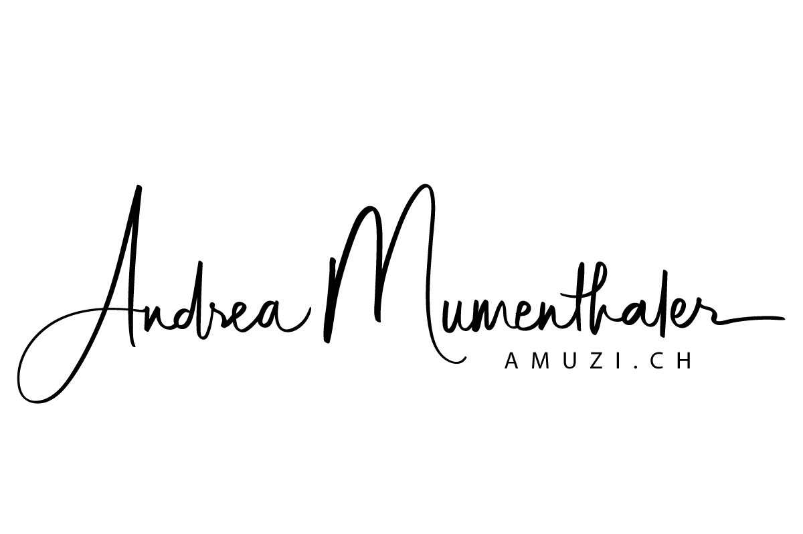

Allgemeine Geschäftsbedingungen (AGB) von amuzi-Fotografie

Inhaber: Andrea Mumenthaler Zindel
Eggweg 8, CH -4802 Strengelbach
amum@bluewin.ch
0041 79 717 77 10

Präambel
Die AGB dienen zu einer gerechten Zusammenarbeit zwischen Auftraggeber und Fotograf.

Definition
- Fotograf: Andrea Mumenthaler
- Kunde: Auftraggeber für eine Fotografie
- Fotografische Arbeit: Ergebnis der Tätigkeit des Fotografen für den Kunden
- Parteien: Fotograf und Kunde
- Ergebnis: jede digitale oder analoge Form auf Datenträger, per Link, auf Papier, Festplatte

Termine
Jeder Termin gilt als verbindliche Dienstleistung zwischen Fotograf und Kunde.
Der vereinbarte Termin ist für beide Seiten verbindlich. Erscheint der Kunde nicht zum vereinbarten Termin, ist der Fotograf berechtigt, den Termin zum festgesetzten Honorar in Rechnung zu stellen.
Wird der Termin aus persönlichen Gründen abgesagt, wird er wie folgt berechnet:
- bis und mit 30 Tage vor dem Termin: 25 % des Shooting Betrages
- bis und mit 15 Tage vor dem Termin: 50 % des Shooting Betrages
- bsi und mit 7 Tagen vor dem Termin: 80 % des Shooting Betrages
- bis und mit 2 Tagen vor dem Termin: 100 % des Shooting Betrages
Absagen aus nicht persönlich verschuldeten Gründen (wie Unfall, schwere Krankheit, Todesfall, verletztes Tier) werden nach Absprache verrechnet.

Sollte der Termin aus witterungstechnischen Gründen verschoben werden, tritt die oben beschriebene Regelung nicht in Kraft.

Zahlungssbedingungen
Jede Rechnung ist netto (ohne Abzug) innert 10 Tagen zur Zahlung fällig. Mit Bezahlung der Rechnung gilt der Shootingtermin als sicher reserviert.
Die Rechnung wird per Email zugestellt.
Nach einem Shooting werden zusätzliche Fotos erneut in Rechnung gestellt und erst nach Zahlungseingang bearbeitet.
Jede zusätzliche Auslage (wie Miete von Equipment, Requisiten, Hilfspersonen, Locations, usw.) ist nicht im Honorar inbegriffen.
Das Honorar ist in jedem Fall fällig.

Annulierung/Stornierung
Nach Eingang der Zahlung ist der Shootingtermin reserviert und eine Annalierung nicht mehr möglich.
Genaueres siehe Termine.
Mahnung
Erfolgt nach Ablauf der Zahlungsfrist kein Rechnungseingang, fallen Mahngebüren an.
Mahnung: gratis / 2. Mahnung: Fr. 10.- / 3. Mahnung: Fr. 15.- plus die Kosten für den eingeschriebenen Brief / Betreibung

Shootingablauf
Bei schlechter Witterung (starker Regen oder Wind, Schnee, Eis) wird gemeinsam vom Kunden und Fotograf ein neuer Termin gesucht.
Gibt es Verzögerungen beim vereinbarten Shooting, die nicht durch den Fotografen verursacht werden, wird diese Zeit der Shootingzeit abgezogen, bzw. das Shooting verlängert sich kostenpflichtig.
Der Kunde verpflichtet sich, sein Tier artgerecht und korrekt zu behandeln. Allenfalls ist der Fotograf berechtigt, das Shooting vorzeitig abzubrechen, ohne die Kosten dafür zurückzuerstatten.
Die Shootingzeit bezieht sich auf den Start des Shootings bis am Ende; die Anfahrt und Rückfahrt ist nicht in der Shootingzeit einberechnet und wird separat verrechnet.

Bildnutzungsrechte
Mit Unterzeichnung des Vertrages, bzw. Einzahlung der Rechnung gelten automatisch folgende Bildnutzungsrechte:
- der Auftraggeber hat das Recht zur privaten Nutzung aller Fotos unter Angabe der Fotografin, bzw. Verwendung der Fotos mit Wasserzeichen (nur die reduzierten Webauflösungen, nicht die Originaldateien, diese sind nur für den persönlichen Gebrauch, bzw. Vergrösserungen bestimmt!)
- Weitergabe der Fotos an Drittpersonen oder die Verwendung der Fotos für kommerzielle Zwecke ist nur nach Absprache möglich
- Das Urheberrecht liegt bei amuzi
- amuzi kann die Fotos jederzeit als Referenz/Portfolio benutzen; die Personen geben mit ihrer Unterschrift auf dem Vertrag die Einverständniserklärung
- alles Bildmaterial (analog und digital) bleiben im Eigentum des Fotografen. Der Kunde hat kein Retentionsrecht an überlassenem Fotomaterial.
- Sollten die Fotos nicht den Erwartungen entsprechen, wird kein Honorar zurückerstattet
- Reklamationen müssen direkt nach Erhalt des Fotosmaterials erfolgen

Haftung
Der Fotograf haftet nicht für den Kunden und Halter des Tieres und dessen Verhalten.
Wird vom Fotograf zur Verfügung gestelltes Material (zBsp. Vorführhalfter) beschädigt oder zerstört ist es vom Kunden zu ersetzten, bzw. zu bezahlen.
Bei Personen-, Tier- oder Sachschäden übernimmt der Fotograf keine Haftung. Es wird empfohlen, für sich und sein Tier eine Haftpflichtversicherung abzuschliessen.
Der Fotograf übernimmt keine Haftung für zugemietetes oder ausgeleihtes Material.

Gerichtsstand
Geschäftssitz des Fotografen

